*«20*» травня 2022 року

**Клас: 2-В**

**Предмет: Я досліджую світ**

**Вчитель: Бубир Л.В.**

Урок №122. **Які турботи у тварин улітку.**

Мета: формування предметних компетентностей: ознайомити учнів з особливостями життя комах, птахів і звірів улітку; розвивати аналітичні здібності, увагу, мислення, пам'ять, спостережливість; виховувати дбайливе ставлення до природи; формування ключових компетентностей: спілкування державною (і рідною у разі відмінності) мовами; уміння навчатися впродовж життя; компетентності в природничих науках і технологіях; екологічна грамотність та здорове життя.

Робота за підручником с. 122-124.

Опорний конспект для учня

Урок наш починається.

Ми, граючись, навчаємось.

Завзято всі стараємось,

Щоб вийшов результат.

1. **Актуалізація опорних знань**

* Розгляньте малюнки. Хто на них зображений? *(Різні тварини.)*
* Чим зайняті тварини?
* Чи можемо сказати, яка це пора року?

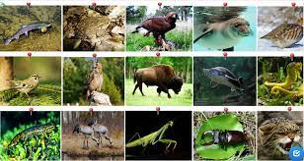

Сьогодні ви дізнаєтеся, які турботи у тварин улітку.

1. **Перегляньте відеоурок за посиланням** <https://youtu.be/0ozf0X9tuN0>

— Чи знаєте ви, яких тварин у лісі найбільше: звірів, птахів чи комах?

*Найбільше — комах. Вони повсюди, де є рослини. Одні комахи невпинно поїдають рослини від корінців до самих верхівок. А інші нападають на них, захищаючи рослини.*

Чому червень — «місяць тиші» у лісі?

*Птахам нині не до голосних співів. Потрібно пташенят вигодовувати. Тільки й знай, що носи їм гусінь та інших комах. Тільки пугачеві комашня не смакує. Його пташенята полюбляють іншу здобич — мишей.*

— Поміркуйте! Яку користь приносять птахи лісам, садам, полям?

**3. Опрацюйте підручник с. 122 та знайдіть відповіді на запитання.**

* Яких комах багато влітку?
* Чи у всіх метеликів однакова тривалість життя?
* Скільки живуть метелики?
* Що роблять метелики влітку?

1. **Вправа-гра «Упізнай метелика»**

Розгляньте фото. Назвіть метеликів на світлинах, яких ви бачили у природі, або впізнали.

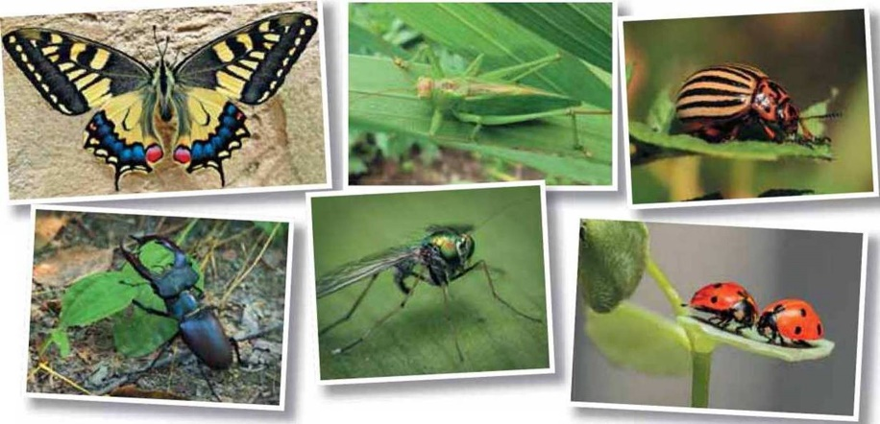

1. **Дослідження-спостереження**

За схемою у підручнику с. 122 складіть розповідь про періоди розмноження жаб.

*Фізкультхвилинка* <https://youtu.be/t7FLa2FF2AI>

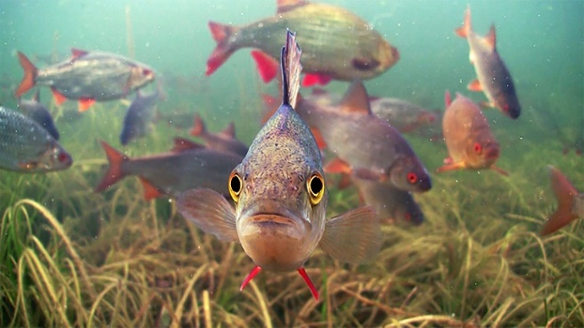

1. **Відгадайте загадку.**

Має хвіст, та не літає,

Має рот — не розмовляє.

Можеш вудкою спіймати

І загадку відгадати. (Риба.)

* Яка риба мешкає у водоймах вашої місцевості?

1. **Опрацюйте підручник с. 123-124.**

* Розгляньте малюнки. Яких із цих птахів можна побачити влітку у вашому краї?
* Припустіть, що сталося б з деревами, якби в лісі не було птахів. Чому?

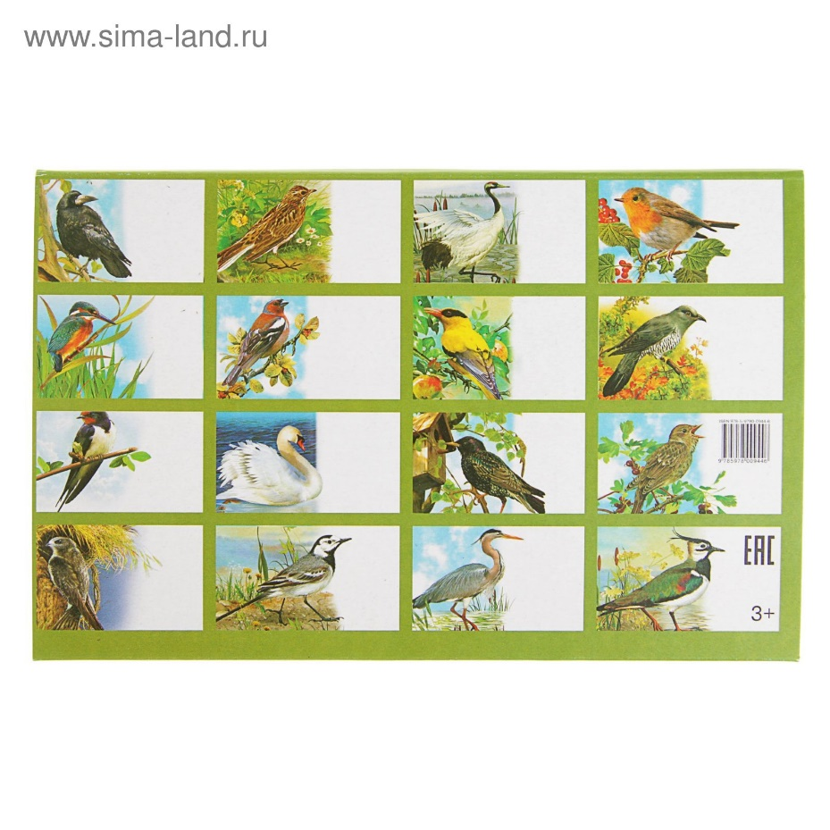

1. **Перегляньте відеоролік за посиланням:** <https://youtu.be/8epq0oy4dlM>
2. **Вправа «Перевіряємо себе!».**

* Розгляньте малюнки (підручник, с. 124).
* Допоможіть дітям прийняти правильні рішення. Що має відбутися далі?

1. **Виконайте завдання у робочому зошиті с. 72-75.**



**Відправ результат виконаного завдання учителю:**

1. На освітню платформу для дистанційного навчання HUMAN
2. На електронну адресу liliya.bubyr@ukr.net